TIẾT:
BÀI 32: LỰC HƯỚNG TÂM VÀ GIA TỐC HƯỚNG TÂM
I. MỤC TIÊU
1. Kiến thức
- Nêu được hướng của vectơ gia tốc, và viết được công thức của gia tốc hướng tâm trong chuyển động tròn đều.
- Nêu được công thức tính lực hướng tâm
2. Năng lực
a. Năng lực chung
- Năng lực tự học và nghiên cứu tài liệu.
- Năng lực trình bày và trao đổi thông tin.
- Năng lực nêu và giải quyết vấn đề.
- Năng lực hoạt động nhóm.
b. Năng lực đặc thù môn học
- Giải được các bài tập đơn giản xung quanh công thức tính lực hương tâm.
3. Phẩm chất
- Có thái độ hứng thú trong học tập.
- Có ý thức tìm hiểu và liên hệ các hiện tượng thực tế liên quan.
- Có tác phong làm việc của nhà khoa học.
II. THIẾT BỊ DẠY HỌC VÀ HỌC LIỆU
1. Giáo viên
- SGK, SGV, giáo án.
- Các video, hình ảnh sử dụng trong bài học.
- Các ví dụ lấy ngoài.
- Máy chiếu (nếu có).
2. Học sinh
- SGK, vở ghi, giấy nháp, bút, thước kẻ.
III. TIẾN TRÌNH DẠY HỌC
Hoạt động 1: Mở đầu (thời gian……….)
a. Mục tiêu
- Từ một hoạt động tương đối quen thuộc nhưng sẽ được mô tả bằng thuật ngữ vật lí, không bằng ngôn ngữ hằng ngày, tạo cho HS sự hào hứng trong việc tìm hiểu nội dung bài học.
b. Nội dung
- GV chiếu video và yêu cầu HS quan sát, trả lời câu hỏi của GV.
- GV yêu cầu HS trả lời câu hỏi mở đầu bài học.
c. Sản phẩm
- Bước đầu HS đưa ra được nhận xét về quá trình thực hiện của hoạt động.
d. Tổ chức hoạt động
Các bước thực hiện | Nội dung thực hiện
Bước 1: GV giao nhiệm vụ | - GV chiếu video (khoảng 2 phút đầu) về chuyển động của trái đất quanh mặt trời, ôtô, xe máy chuyển động trên đoạn đường cong.  https://www.youtube.com/watch?v =r_OeYjjb3Ts  - GV đặt câu hỏi: “Tại sao Trái Đất chuyển động quanh Mặt Trời? Tại sao trên những đoạn đường vòng thường phải hạn chế tốc độ của xe và mặt đường thường hơi nghiêng về phía tâm mà em đã được xem ở trên?”  - GV cho HS đọc và trả lời câu hỏi ở ví dụ mở đầu bài học.
Bước 2: HS thực hiện nhiệm vụ | - HS quan sát video, hình ảnh để trả lời cho câu hỏi mà GV đưa ra.
Bước 3: Báo cáo, thảo luận | - GV mời 1 – 2 bạn ngẫu nhiên đứng dậy trình bày suy nghĩ của mình.  - HS trả lời câu hỏi của GV sau khi xem video  + Trái Đất chuyển động quanh Mặt Trời do có lực hấp dẫn của Mặt Trời tác dụng lên Trái Đất, lực hấp dẫn giữ cho Trái Đất chuyển động trên quỹ đạo của nó.  + Khi xe đi vào đoạn đường cong giống như xe đang chuyển động trên quỹ đạo tròn, khi đó hợp lực giữa trọng lực  và thành phần phản lực vuông góc của mặt đường  đóng vai trò lực hướng tâm nằm ngang làm cho xe chuyển động dễ dàng.  + Nếu xe đi với tốc độ quá lớn khi đó lực hướng tâm không đủ lớn để giữ được cho xe chuyển động trên quỹ đạo tròn mà sẽ bị văng ra nên người ta phải làm mặt đường hơi nghiêng về phía tâm đồng thời hạn chế tốc độ của xe khi đi trên đoạn đường đó.  => Trong các ví dụ này, các lực hay hợp lực đóng vai trò lực hướng tâm giữ cho vật chuyển động tròn.
Bước 4: GV kết luận nhận định | - GV tiếp nhận và nhận xét câu trả lời của HS.  - GV dẫn dắt HS vào bài: Tại sao đường ôtô ở những đoạn cong thường phải làm nghiêng? Tại sao ở chỗ rẽ bằng phẳng cần cần đặt biển chỉ dẫn tốc độ cho oto? Tai sao vệ tinh nhân tạo bay được vòng quanh Trái Đất mà không bị văng ra xa? Ta sẽ trả lời được các câu hỏi này qua tiết học hôm nay.
Hoạt động 2: Hình thành kiến thức
Hoạt động 2.1. Lực hướng tâm (thời gian………)
a. Mục tiêu
- HS nhận biết và hiểu được khái niệm lực hướng tâm tác dụng lên vật chuyển động tròn đều.
b. Nội dung
- GV cho HS đọc phần đọc hiểu trong mục I, GV đưa ra câu hỏi và yêu cầu HS trả lời.
- GV yêu cầu HS liên hệ tìm các ví dụ thực tế để giúp các em hiểu được rõ hơn về chuyển động tròn đều và các lực hoặc hợp lực tác dụng lên vật chuyển động tròn đều.
- HS thực hiện yêu cầu của giáo viên
c. Sản phẩm
- HS nêu được khái niệm lực hướng tâm.
- HS lấy được ví dụ, chỉ ra được lực hoặc hợp lực của các lực tác dụng lên vật chuyển động tròn đều hướng vào tâm quỹ đạo .
d. Tổ chức hoạt động
Các bước thực hiện | Nội dung thực hiện | Dự kiến sản phẩm
Bước 1: GV giao nhiệm vụ | - GV yêu cầu HS đọc sách mục I và trả lời các câu hỏi:  1. Lực nào sau đây làm cái tẩy chuyển động tròn?  + Trọng lực tác dụng lên cái tẩy.  + Lực cản của không khí.  + Lực căng dây hướng vào tâm quỹ đạo của cái tẩy.  2. Nếu cái tẩy đang chuyển động tròn mà ta buông tay ra thì:  + Cái tẩy tiếp tục chuyển động tròn.  + Cái tẩy sẽ rơi xuống dất theo phương thẳng đứng  + Cái tẩy văng ra theo phương tiếp tuyến với quỹ đạo theo hướng vận tốc tại điểm đó.  3. Lực nào duy trì chuyển động tròn của Trái Đất xung quanh Mặt Trời?  - Giáo viên yêu cầu học sinh nêu khái niệm lực hướng tâm.  - GV yêu cầu HS lấy ví dụ trong cuộc sống về lực hướng tâm tác dụng lên vật chuyển động tròn đều. | I. CHUYỂN ĐỘNG BIẾN ĐỔI  Trả lời:  Lực (hay hợp lực của các lực) tác dụng lên vật chuyển động tròn đều hướng vào tâm quỹ đạo gọi là lực hướng tâm.  Trả lời:  Ví dụ 1: Trong chuyển động tròn đều của vệ tinh quanh trái đất, lực hấp dẫn giữa trái đất và vệ tinh đóng vai tròn lực hướng tâm.  Ví dụ 2: Đặt một vật lên một chiếc bàn quay. Khi bàn chưa quay, vật đứng yên dưới tác dụng của hai lực cân bằng(trọng lựcvà phản lực ).  Cho bàn quay từ từ, ta thấy vật quay theo, đồng thời bàn tác dụng thêm vào vật một lực ma sát nghỉ hướng vào tâm và giữ cho vật chuyển động tròn đều (nếu bàn quay đều).
Bước 2: HS thực hiện nhiệm vụ | - HS đọc thông tin SGK, phát biểu trả lời cho câu hỏi về khái niệm.  - HS vận dụng lý thuyết, liên tưởng đến các tình huống trong thực tế để lấy ví dụ.
Bước 3: Báo cáo, thảo luận | - GV mời 1 - 2 bạn đứng tại chỗ trình bày câu trả lời cho câu hỏi.  1. Lực căng dây hướng vào tâm quỹ đạo của cái tẩy  2. Cái tẩy văng ra theo phương tiếp tuyến với quỹ đạo theo hướng vận tốc tại điểm đó.  3. Lực hấp dẫn của mặt trời lên trái đất.  - GV mời HS khác nhận xét, bổ sung.
Bước 4: GV kết luận nhận định | - GV đánh giá, nhận xét, chuẩn kiến thức.  => GV kết luận lại khái niệm lực hướng tâm.
Hoạt động 2.2. Gia tốc hướng tâm (thời gian………)
a. Mục tiêu
- HS hiểu được sự xuất hiện gia tốc hướng tâm. Viết được công thức tính gia tốc hướng tâm.
b. Nội dung
- GV tổ chức cho HS tìm hiểu SGK, đọc mục em có biết để công nhận công thức gia tốc hướng tâm.
c. Sản phẩm
- Biết được sự xuất hiện gia tốc hướng tâm và công thức tính gia tốc hướng tâm.
- Giải được các bài tập đơn giản về gia tốc hướng tâm.
d. Tổ chức hoạt động
Các bước thực hiện | Nội dung thực hiện | Dự kiến sản phẩm
Bước 1: GV giao nhiệm vụ | Nhiệm vụ 1: Tìm hiểu gia tốc hướng tâm.  - GV cho HS tự đọc phần đọc hiểu SGK phần II, hướng dẫn HS thảo luận(dựa vào định luật II Newton) để đi đến khái niệm gia tốc hướng tâm.  - Yêu cầu học sinh thảo luận kết hợp đơn vị kiến thức định luật II Newton và lực hướng tâm để đi đến khái niệm gia tốc hướng tâm, đồng thời tiếp nhận công thức tính gia tốc hướng tâm.  - GV tổ chức để học sinh tìm hiểu mục “Em có biết” để học sinh xác định vec tơ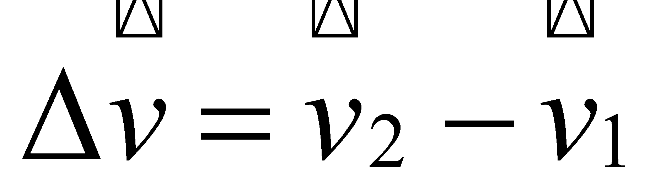 khi vật chuyển động trong thời gian rất ngắn 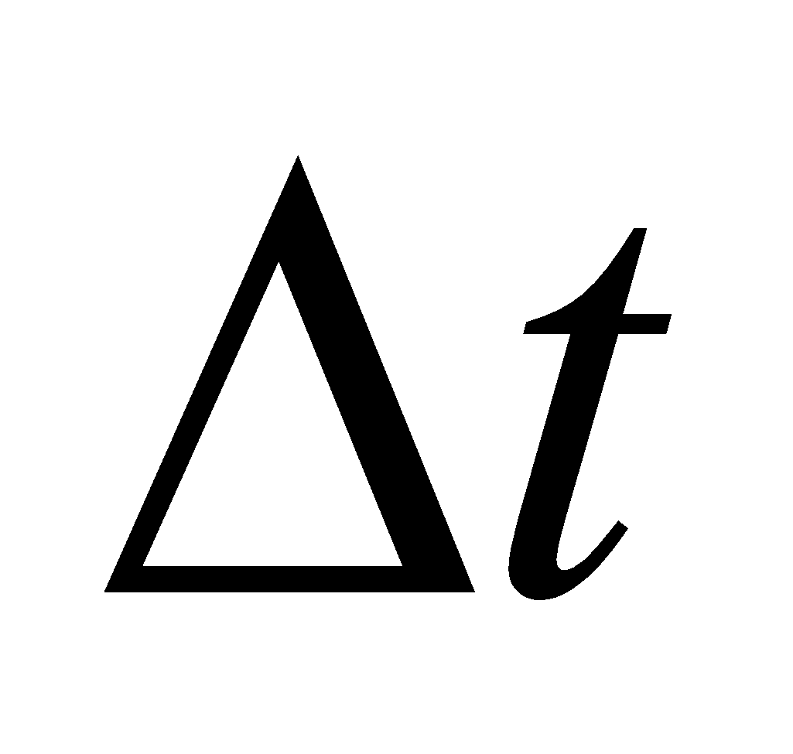 từ A đến B trong cung tròn.  Nhiệm vụ 2: Giải các bài tập về gia tốc hướng tâm.  - Ở nhiệm vụ này, GV hướng dẫn HS giải các bài tập để HS hiểu bài hơn.  - GV sẽ trình bày bài tập ví dụ cụ thể để các em hiểu. Từ đó giúp các em giải được các bài tập sau này.  - GV chia lớp thành 3 nhóm, tổ chức cho HS thảo luận nhóm để trả lời các câu hỏi.  + Nhóm 1: Trả lời câu hỏi 1  + Nhóm 2: Trả lời câu hỏi 2  + Nhóm 3: Trả lời câu hỏi 3  CH1: Tính gia tốc hướng tâm của một vệ tinh nhân tạo chuyển động tròn đều quanh Trái Đất với bán kính quỹ đạo 7000km và tốc độ 7,57km/s  CH2: Tính gia tốc hướng tâm của Mặt Trăng trong chuyển động quay quanh Trái Đất(coi Mặt Trăng chuyển động tròn đều quanh Trái Đất). Biết khoảng cách từ Mặt Trăng đến tâm Trái Đất là 3,84.10⁸m và chu kì quay là 27,2 ngày.  CH3: Kim phút của một chiếc đồng hồ dài 8cm. Tính gia tốc hướng tâm của đầu kim phút đó. | II. GIA TỐC HƯỚNG TÂM  1. Khái niệm gia tốc hướng tâm.  Trong chuyển động tròn đều, lực hướng tâm gây ra gia tốc hướng vào tâm quỹ đạo nên gia tốc này gọi là gia tốc hướng tâm.  2. Công thức tính độ lớn gia tốc hướng tâm  $a_{ht}=\frac{v^{2}}{r}=ω^{2}.r$  2. Bài tập ví dụ  Câu hỏi 1  a. Lập giả thiết, kết luận  $r=7000km$  $v=7,57km/s=7570m/s$  $a_{ht}?$  b. Giải  Gia tốc hướng tâm của vệ tinh nhân tạo đó là:  $a_{ht}=\frac{v^{2}}{r}=\frac{{7570}^{2}}{7.{10}^{6}}$  $≈8,19(m/s^{2})$  Câu hỏi 2  a. Lập giả thiết, kết luận  $r=3,84.{10}^{8}m$  $T=27,2$ ngày  $a_{ht}?$  b. Giải  Gia tốc hướng tâm của Mặt Trăng trong chuyển động quay quanh Trái Đất là:  $a_{ht}=\frac{v^{2}}{r}=ω^{2}r={\left(\frac{2π}{T}\right)}^{2}$  $={2,74.10}^{-3}(m/s^{2})$  Câu hỏi 3  a. Lập giả thiết, kết luận  $r=8cm$  $T=1h=3600s$  $a_{ht}?$  b. Giải  Gia tốc hướng tâm của đầu kim phút:  $a_{ht}=\frac{v^{2}}{r}=ω^{2}r={\left(\frac{2π}{T}\right)}^{2}$  $={2,44.10}^{-7}(m/s^{2})$
Bước 2: HS thực hiện nhiệm vụ | - HS theo dõi SGK, tự đọc phần đọc hiểu và trả lời các câu hỏi theo yêu cầu của GV.  - HS chăm chú nghe giảng, chú ý cách trình bày lời giải của GV trong quá trình làm bà tập.  - Thảo luận nhóm để tìm câu trả lời cho câu hỏi theo yêu cầu của giáo viên.
Bước 3: Báo cáo, thảo luận | - GV mời 1 bạn đứng tại chỗ trả lời câu hỏi trong nhiệm vụ 1.  - GV mời 1 bạn đại diện của các nhóm lên bảng trình bày các câu hỏi trong nhiệm vụ 2.  - GV mời HS khác nhận xét câu trả lời cũng như bài làm của bạn, bổ sung ý kiến.
Bước 4: GV kết luận nhận định | - GV đánh giá, nhận xét, tổng kết và chuyển sang nội dung công thức độ lớn lực hướng tâm.
Hoạt động 2.3. Công thức độ lớn lực hướng tâm (thời gian………)
a. Mục tiêu
- HS viết được công thức tính gia tốc hướng tâm.
b. Nội dung
- GV tổ chức cho HS tìm hiểu SGK, áp dụng định luật II Newton và biểu thức gia tốc hướng tâm để viết công thức độ lớn lực hướng tâm.
c. Sản phẩm
- Công thức tính độ lớn lực hướng tâm.
- Giải được các bài tập đơn giản về lực hướng tâm.
d. Tổ chức hoạt động
Các bước thực hiện | Nội dung thực hiện | Dự kiến sản phẩm
Bước 1: GV giao nhiệm vụ | Nhiệm vụ 1: Tìm hiểu gia tốc hướng tâm.  - GV cho HS tự đọc phần đọc hiểu SGK phần III, hướng dẫn HS thảo luận, vận dụng định luật II Newton viết công thức tính độ lớn lực hướng tâm.  - Yêu cầu học sinh đọc sách giáo khoa, thảo luận các ví dụ về chuyển động tròn đều chịu tác dụng của lực hướng tâm.  Nhiệm vụ 2: Giải bài tập về độ lớn lực hướng tâm.  - Ở nhiệm vụ này, GV hướng dẫn HS giải các bài tập để HS hiểu bài hơn.  - GV sẽ trình bày bài tập ví dụ cụ thể để các em hiểu. Từ đó giúp các em giải được các bài tập sau này.  Câu hỏi 1: Trong trường hợp ở hình 32.4 (SGK), dây dài 0,75m.  a. Bạn A nói rằng: “Tốc độ quay càng lớn thì góc lệch của dây so với phương thẳng đứng cũng càng lớn”. Hãy chứng minh điều đó  b. Tính tần số quay để dây lệch góc 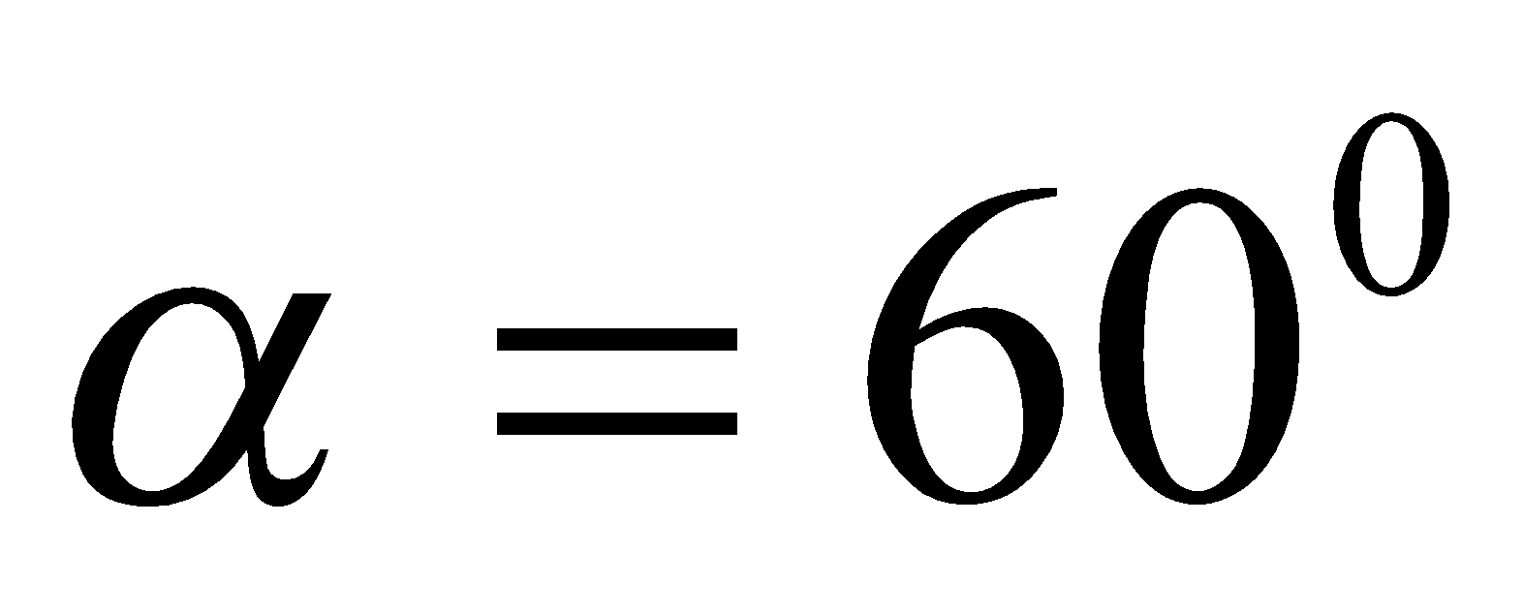so với phương thẳng đứng, lấy g = 9,8m/s².  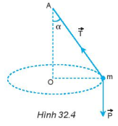  Câu hỏi 2: Hình 32.5 mô tả một vệ tinh nhân tạo quay quanh Trái Đất.  a. Lực nào là lực hướng tâm?  b. Nếu vệ tinh trên là vệ tinh địa tĩnh(nằm trong mặt phẳng xích đạo của Trái Đất và có tốc độ góc bằng tốc độ góc tự quay của Trái Đất quanh trục của nó). Hãy tìm gia tốc hướng tâm của vệ tinh. Cho gần đúng bán kính Trái Đất là 6400km và độ cao của vệ tinh so với mặt đất bằng 35780km. 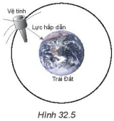 | III. CÔNG THỨC ĐỘ LỚN LỰC HƯỚNG TÂM.  1. Công thức độ lớn lực hướng tâm  ${F=ma}_{ht}=\frac{{mv}^{2}}{r}={mω}^{2}r$  2. Bài tập ví dụ  Câu hỏi 1  a. Từ hình vẽ ta có:  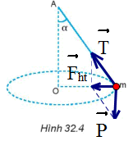  $tanα=\frac{F_{ht}}{P}=\frac{mω^{2}r}{mg}=\frac{ω^{2}r}{g}$  $=\frac{ω^{2}(lsinα)}{g}$  Hay $\frac{sinα}{cosα}=\frac{ω^{2}\left(lsinα\right)}{g}$  $→cosα=\frac{g}{ω^{2}l}$  Vì $cosα\sim \frac{g}{ω^{2}l}$nên tốc độ quay càng lớn($ω$lớn)$→cosα$ nhỏ $→α$ lớn (vì hàm $cosα$ là hàm nghịch biến)  b. $ω=\sqrt{\frac{g}{lcosα}}=5,1(rad/s)$  Câu hỏi 2  a. Lực hấp dẫn giữa Trái Đất và vệ tinh đóng vai trò lực hướng tâm.  b. $a_{ht}=ω^{2}r={\left(\frac{2π}{T}\right)}^{2}\left(R+h\right)$  $=0,22(m/s^{2})$
Bước 2: HS thực hiện nhiệm vụ | - HS theo dõi SGK, tự đọc phần đọc hiểu và vận dụng định luật II Newton viết công thức tính độ lớn lực hướng tâm. Nêu một số ví dụ về lực hướng tâm như SGK trình bày.  - HS chăm chú nghe giảng, chú ý cách trình bày lời giải của GV trong quá trình làm bà tập.  - Thảo luận nhóm để tìm câu trả lời cho câu hỏi theo yêu cầu của giáo viên.
Bước 3: Báo cáo, thảo luận | - GV mời 1 bạn đứng tại chỗ trả lời câu hỏi trong nhiệm vụ 1.  - GV mời 1 bạn đại diện của các nhóm lên bảng trình bày các câu hỏi trong nhiệm vụ 2.  - GV mời HS khác nhận xét câu trả lời cũng như bài làm của bạn, bổ sung ý kiến.
Bước 4: GV kết luận nhận định | - GV đánh giá, nhận xét, tổng kết và chuyển sang nội dung luyện tập.
Hoạt động 3: Luyện tập (thời gian………)
a. Mục tiêu
- Giúp HS tổng kết lại kiến thức thông qua hệ thống câu hỏi trắc nghiệm giúp.
b. Nội dung
- HS lần lượt suy nghĩ trả lời những câu hỏi trắc nghiệm mà GV trình chiếu trên bảng.
c. Sản phẩm
- HS nắm vững kiến thức và tìm được các đáp án đúng
d. Tổ chức hoạt động
Các bước thực hiện | Nội dung thực hiện
Bước 1: GV giao nhiệm vụ | - GV trình chiếu lần lượt các câu hỏi trắc nghiệm  Câu 1: Câu nào sau đây nói về gia tốc trong chuyển động tròn đều là sai?  A. Vectơ gia tốc luôn hướng vào tâm quỹ đạo.  B. Độ lớn của gia tốc $a_{ht}=\frac{v^{2}}{r}=ω^{2}r$ , với $v$ là vận tốc, $r$ là bán kính quỹ đạo.  C. Gia tốc đặc trưng cho sự biến thiên về độ lớn của vận tốc.  D. Vectơ gia tốc luôn vuông góc với vectơ vận tốc ở mọi thời điểm.  Câu 2: Đồ thị nào sau đây là đúng khi diễn tả sự phị thuộc của gia tốc hướng tâm vào vận tốc khi xe đi qua quãng đường cong có dạng cung tròn là đúng nhất?  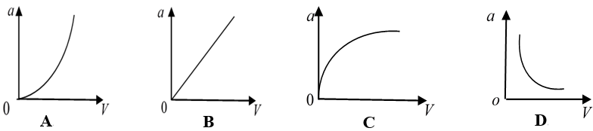  Câu 3: Khi vật chuyển động tròn đều, lực hướng tâm là  A. một trong các lực tác dụng lên vật.  B. hợp lực của tất cả các lực tác dụng lên vật.  C. thành phần của trọng lực theo phương hướng vào tâm quỹ đạo.  D. nguyên nhân làm thay đổi độ lớn của vận tốc.  Câu 4: Một bánh xe bán kính 60 cm quay đều 100 vòng trong thời gian 2 s. Gia tốc hướng tâm của một điểm trên vành bánh xe là  A. 59157,6 m/s². B. 54757,6 m/s². C. 55757,6 m/s². D. 51247,6 m/s².  Câu 5: Một vệ tinh có khối lượng m = 600kg, đang bay trên quỹ đạo tròn quanh Trái Đất ở độ cao bằng bán kính Trái Đất. Biết Trái Đất có bán kính R = 6400km, lấy g = 9,8m/s². Lực hấp dẫn tác dụng lên vệ tinh là  A. 600N. B. 980N. C. 1470N. D. 6400N.
Bước 2: HS thực hiện nhiệm vụ | - HS quan sát câu hỏi mà GV trình chiếu, vận dụng kiến thức đã học để tìm đáp án đúng.
Bước 3: Báo cáo, thảo luận | - HS lần lượt đưa ra đáp án cho các bài tập ngay tại lớp:  Câu 1: Trong chuyển động tròn đều, tuy vận tốc có độ lớn không đổi, nhưng có hướng luôn thay đổi, nên chuyển động này có gia tốc. Gia tốc trong chuyển động tròn đều luôn hướng vào tâm của quỹ đạo nên gọi là gia tốc hướng tâm.  Độ lớn của gia tốc $a_{ht}=\frac{v^{2}}{r}=ω^{2}r$, với $v$ là vận tốc, $r$ là bán kính quỹ đạo.  Gia tốc đặc trưng cho sự biến thiên về hướng của chuyển động (chiều của vectơ vận tốc $\vec{v}$). Chọn C  Câu 2: Ta có  $a_{ht}=\frac{v^{2}}{r}=ω^{2}r$ . Nên đồ thị biểu diễn sự phụ thuộc của $a$ theo $v$ là một cung Parabol (có dạng $y=ax^{2}$) . Chọn A.  Câu 3: Chọn B: Theo định nghĩa lực hướng tâm.  Câu 4: Ta có  $f=100$(vòng/2 giây) = 50(vòng/giây)  $→ω=2πf=100π(rad/s)$  Bán kính quỹ đạo của một điểm trên vành bánh xe: R = 60 cm = 0,6 m.  $a_{ht}=ω^{2}r=59157,6m/s^{2}$ Chọn A.  Câu 5: Ta có  $F_{ht}=\frac{{mv}^{2}}{r}=\frac{{mv}^{2}}{{(R+h)}^{2}}=\frac{{mv}^{2}}{2R}=\frac{600.{5600}^{2}}{2.64.{10}^{5}}=1470N≈1500N=F_{hd}$
Bước 4: GV kết luận nhận định | GV đánh giá kết quả, thực hiện nhiệm vụ học tập  - Phần lớn HS đã chọn được đáp án đúng hay chưa.
Hoạt động 4: Vận dụng (thời gian………)
a. Mục tiêu
- Vận dụng kiến thức đã học về lực hướng tâm và gia tốc hướng tâm để lấy được những ví dụ trong đời sống cũng như áp dụng vào làm bài tập.
b. Nội dung
- GV đưa ra câu hỏi
- GV yêu cầu HS trả lời 1 câu trước lớp
- GV giao phần câu hỏi còn lại làm nhiệm vụ về nhà cho HS
c. Sản phẩm
- HS nắm vững và vận dụng kiến thức về làm bài tập.
d. Tổ chức hoạt động
Các bước thực hiện | Nội dung thực hiện
Bước 1: GV giao nhiệm vụ | - GV yêu cầu HS kiến thức phân tích lực, lực hướng tâm, để giải thích tác dụng của lực hướng tâm khi xe đi trên đoạn đường vòng.  - GV giao bài tập về nhà cho HS: Em hãy giải thích tại sao ở các đoạn đường cong phải làm mặt nghiêng về phía tâm?
Bước 2: HS thực hiện nhiệm vụ | - HS tiếp nhận nhiệm vụ, suy nghĩ và trả lời.
Bước 3: Báo cáo, thảo luận | HS báo cáo kết quả hoạt động  - HS trả lời nhanh VD trước lớp.  + Khi xe đi vào đoạn đường cong giống như xe đang chuyển động trên quỹ đạo tròn, khi đó hợp lực giữa trọng lực và thành phần phản lực vuông góc của mặt đường đóng vai trò lực hướng tâm nằm ngang làm cho xe chuyển động dễ dàng.  - HS trả lời bài tập về nhà vào đầu giờ của tiết sau.
Bước 4: GV kết luận nhận định | GV tổng quan lại bài học, nhận xét, kết thúc bài học.
IV. ĐIỀU CHỈNH, THAY ĐỔI, BỔ SUNG (NẾU CÓ)

V. KÝ DUYỆT
Ngày…tháng…năm…
BGH nhà trường | TTCM | Giáo viên

